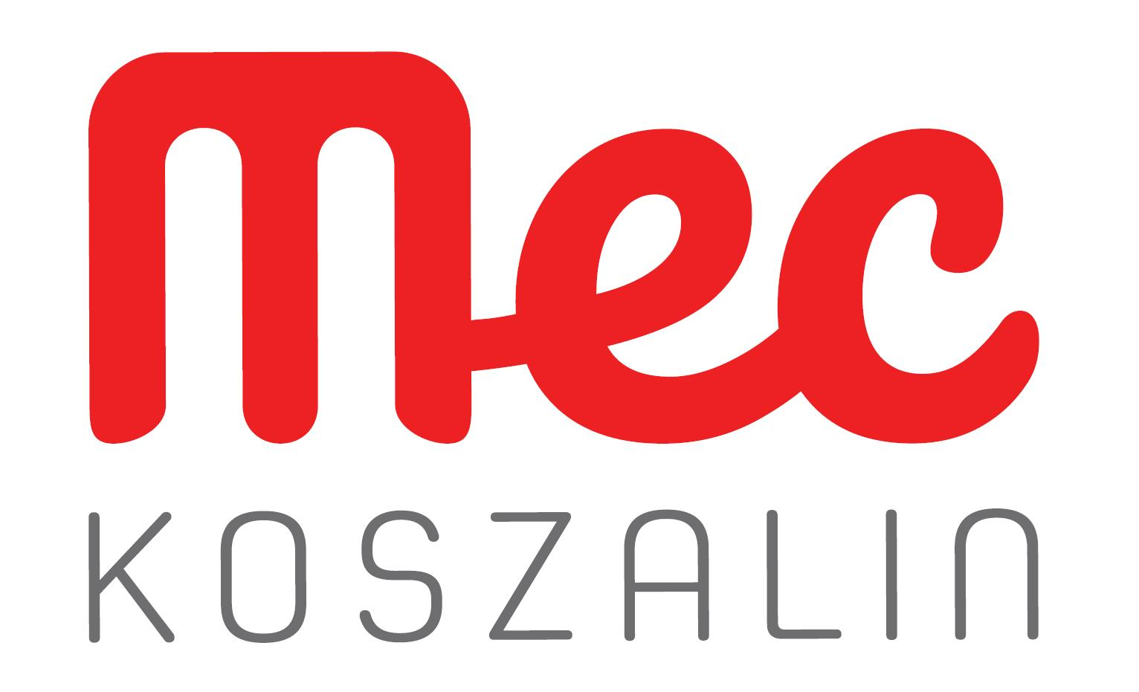
KLAUZULA INFORMACYJNA

Na podstawie Rozporządzenia Parlamentu Europejskiego i Rady (UE) 2016/679 z dnia 27 kwietnia 2016 r.
w sprawie ochrony osób fizycznych w związku z przetwarzaniem danych osobowych i w sprawie swobodnego przepływu takich danych oraz uchylenia dyrektywy 95/46/WE, zwanego dalej „Rozporządzeniem”, informujemy, że:
- Administrator danych
Administratorem Pani/Pana danych osobowych jest Miejska Energetyka Cieplna Sp. z o.o. z siedzibą
w Koszalinie, adres: ul. Łużycka 25A, 75-111 Koszalin, zarejestrowana w Sądzie Rejonowym
w Koszalinie, IX Wydział Gospodarczy Krajowego Rejestru Sądowego pod numerem KRS: 0000027924, NIP: 669-050-14-66, Kapitał zakładowy: 48.677.000,00 PLN, zwana dalej „Spółką”.
- Inspektor Ochrony Danych
W Spółce powołany został Inspektor Danych Osobowych. Adres: Inspektor Danych Osobowych,
ul. Łużycka 25A, 75-111 Koszalin, adres email: iodo@meckoszalin.pl.
- Kategoria danych osobowych - informacja dotyczy danych osobowych pozyskanych w sposób inny niż od osoby, której dane dotyczą.
Spółka przetwarza następujące kategorie Pani/Pana danych osobowych: dane identyfikacyjne, numer uprawnień, specjalność.
- Cel przetwarzania danych i podstawy prawne
Dane osobowe mogą być przetwarzane przez Spółkę w następujących celach:
  - przeprowadzenia postępowania o udzielenie zmówienia- na podstawie Art. 6 ust. 1 lit. f Rozporządzenia,
  - realizacji umowy z wybranym wykonawcą - na podstawie Art. 6 ust. 1 lit. b-c Rozporządzenia,
  - realizacji kontaktów- na podstawie Art. 6 ust. 1 lit. f Rozporządzenia.
- Udostępnianie danych osobowych
Pani/Pana dane osobowe mogą być udostępniane przez Spółkę:
- podmiotom i organom, którym Spółka jest zobowiązana udostępniać dane osobowe na podstawie powszechnie obowiązujących przepisów prawa,
- firmom obsługującym systemy teleinformatyczne Spółki,
- podmiotom świadczącym Spółce usługi remontowo-inwestycyjne, doradcze, konsultacyjne, audytowe oraz pomoc prawną, podatkową, rachunkową,
- podmiotom prowadzącym działalność pocztową lub kurierska, które świadczą usługi na rzecz Spółki.

- Przekazywanie danych osobowych do państwa trzeciego
Pani/Pana dane osobowe nie będą przekazywane do państwa trzeciego/ organizacji międzynarodowej.
- Okres przechowywania danych osobowych
Pani/Pana dane osobowe będą przechowywane przez okres:
  - złożone oferty w postępowaniu - 4 lata,
  - oferta wybranego Wykonawcy - przez okres obowiązywania umowy, a po jego upływie przez okres niezbędny do np. obsługi reklamacji, zabezpieczenia lub dochodzenia ewentualnych roszczeń przysługujących Administratorowi, wypełnienia obowiązku prawnego
(np. wynikającego z przepisów podatkowych lub rachunkowych),
  - do ustania celu biznesowego.
- Przysługujące prawa
W zawiązku z przetwarzaniem przez Spółkę Pani/Pan danych osobowych, przysługuje Pani/Panu:
- prawo dostępu do treści swoich danych
- prawo do sprostowania danych osobowych,
- prawo usunięcia danych osobowych (prawo do bycia zapomnianym),
- prawo do ograniczenia przetwarzania danych osobowych,
- prawo do przenoszenia danych do innego administratora,
- prawo wniesienia sprzeciwu,
- prawo do cofnięcia zgody w przypadku, gdy Spółka będzie przetwarzała Pani/Pana dane osobowe w oparciu o zgodę, w dowolnym momencie i w dowolny sposób, bez wpływu na zgodność z prawem przetwarzania, którego dokonano na podstawie zgody przed jej wycofaniem,
- prawo do wniesienia skargi do Prezesa Urzędu Ochrony Danych Osobowych, gdy uzna Pani/Pan, że przetwarzanie danych osobowych narusza przepisy Rozporządzenia.
Z powyższych praw (a-g) można skorzystać, składając wniosek na adres e-mail: iodo@meckoszalin.pl lub za pomocą poczty tradycyjnej na adres: ul. Łużycka 25A, 75-111 Koszalin.
- Źródło pochodzenia danych - informacja dotyczy danych osobowych pozyskanych w sposób inny niż od osoby, której dane dotyczą.
Pani/Pana dane osobowe mogą pochodzić od przedsiębiorcy, pracodawcy.
- Wymóg podania danych
Podanie przez Pana/Panią danych osobowych jest dobrowolne ale konieczne wykonania umowy zawartej ze Spółką, a konsekwencją niepodania danych osobowych będzie brak możliwości wykonania umowy zawartej ze Spółką.
- Zautomatyzowane podejmowanie decyzji, w tym profilowanie
Pani/Pana dane nie będą przetwarzane w sposób zautomatyzowany w tym również w formie profilowania.

